附件1
宜兴埠镇社区卫生服务中心信息名片
序号 | 名称 | 信息 | 备注
1 | 机构名称 | 天津市北辰区宜兴埠镇社区卫生服务中心 | 必填
2 | 机构性质 | 公办 | 必填
3 | 机构分类 | 基层医疗卫生机构 | 必填
4 | 机构层级 | 区属 | 必填
5 | 机构简介 | 天津市北辰区宜兴埠镇社区卫生服务中心，成立于1964年，为基层医疗卫生机构。中心设有全科门诊、外科、妇科、中医科、口腔科、妇女保健、儿童保健、预防接种、综合病房、超声影像、检验科。承担全镇人口及周边群众的基本医疗和公共卫生服务。 | 必填
6 | 办公地址 | 天津市北辰区宜兴埠镇吉庆胡同8号 | 必填
7 | 坐落信息 | 无 | 选填
8 | 办公电话 | 022-86310233 | 必填
9 | 互联网网址 | 无 | 选填
10 | 新媒体平台 | 微信公众号 ：宜兴埠镇社区卫生服务中心 | 选填
11 | 机构标识 |  | 必填
12 | 发布时间 | 2024年8月15日 | 必填
13 | 机构图片 | 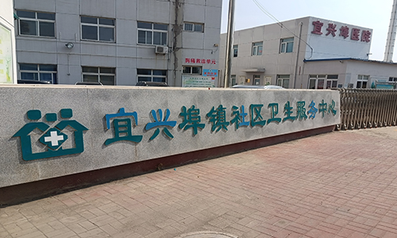 | 必填

